VULCANI E TERREMOTI di Gabriella D’Andrea
La Terra è divisa in varie PLACCHE che si muovono e si assestano, dando origine ai fenomeni dei TERREMOTI E DEI VULCANI.
Il TERREMOTO è una vibrazione rapida e improvvisa, può avere diversa intensità e causare danni a persone e cose. I terremoti sono provocati dal movimento delle placche che fa spaccare le masse rocciose sotto la superficie terrestre.
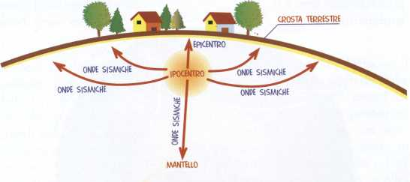

L’IPOCENTRO è il punto sotto la crosta terrestre da cui parte il terremoto.
L’EPICENTRO è il punto sulla superficie su cui il terremoto ha maggiore potenza.

I VULCANI sono spaccature della crosta terrestre da cui fuoriesce la LAVA.

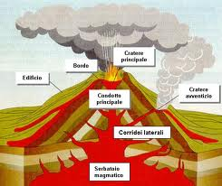
IL CRATERE è l’apertura da cui il vulcano erutta.
La lava sale verso la superficie attraverso il CONDOTTO.
La lava si accumula nel SERBATOIO MAGMATICO.

